BERITA ACARA
KERJA PRAKTIK
No: {no_surat}
Hari, Tanggal | : {hari_cetak}, {tgl_cetak}

Telah dilaksanakan Kerja Praktik mahasiswa berikut :
Nama | : | {nama_mhs}
NIM | : | {nim}
Judul KP | : | {judul_kp}
Pembimbing | : | {nama_pembimbing}

Berdasarkan hasil penilaian Kerja Praktik, mahasiswa tersebut:
Dinyatakan : LULUS MUTLAK / LULUS DGN PERBAIKAN / TIDAK LULUS
Dengan nilai :
Jika lulus dengan perbaikan:
Masa perbaikan dari tanggal ________________ s.d. tanggal ___________________
Catatan :

Semarang, {tgl_cetak}
Dosen Pembimbing

{nama_pembimbing}
NIP. {nip_pembimbing}
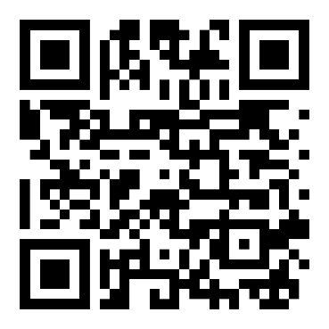

Ket : Setelah form di nilai kembalikan ke admin lagi

LEMBAR PENILAIAN
Dosen Penguji | : | {nama_pembimbing}
NIP | : | {nip_pembimbing}
Nama Mahasiswa | : | {nama_mhs}
NIM | : | {nim}
Judul KP | : | {judul_kp}
Tanggal Seminar | : | {tgl_cetak}

Parameter |  | Kurang | Cukup | Baik | Sangat Baik | Subtotal Nilai
Kriteria penilaian
 |  | (1-5) | (6-7) | 8 | (9-10) | Subtotal Nilai
Substansi laporan | Originalitas
Substansi laporan | Materi penyajian, gambar dan tabel sesuai dengan topik KP
Substansi laporan | Kelengkapan dan pengolahan data
Substansi laporan | Ketajaman analisis dan pembahasan
Penguasaan Materi | Penguasaan kajian pustaka sesuai topik KP
Penguasaan Materi | Penguasaan pelaksanaan KP
Penguasaan Materi | Kemampuan menjawab pertanyaan
Parameter |  | Kurang | Cukup | Baik | Sangat Baik
Kriteria Penilaian |  | (1 – 2) | (3) | (4) | (5)
Tata Penulisan Karya Ilmiah | Ketaatan terhadap format dan sistematika penulisan
Tata Penulisan Karya Ilmiah | Kaidah penulisan karya ilmiah
Tata Penulisan Karya Ilmiah | Ketaatan terhadap penulisan sumber acuan
Metode Penyampaian | Berpenampilan rapi sesuai ketentuan
Metode Penyampaian | Teknik presentasi
Metode Penyampaian | Materi presentasi termasuk tampilan slide
TOTAL

Dosen Penguji,

{nama_pembimbing}
NIP. {nip_pembimbing}

LEMBAR REVISI
Dosen Penguji | : | {nama_pembimbing}
NIP | : | {nip_pembimbing}
Nama Mahasiswa | : | {nama_mhs}
NIM | : | {nim}
Judul KP | : | {judul_kp}
Tanggal Seminar | : | {tgl_cetak}

NO | KOREKSI / MASUKAN

Dosen Penguji

{nama_pembimbing}
NIP. {nip_pembimbing}

